- Gaia
Vamos a ver el curriculum para hacer secuenciacion
Clarificar conceptualemente que tenemos de referencia, para poner limites claros al alumnado.

CONOCIMIENTO PREVIO (Lo hemos visto con Julia)
CONTEXTUALIZADO (Xa no ir directamente al tema)
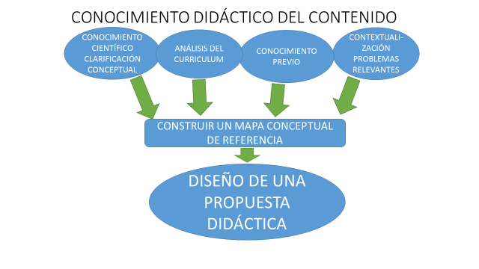

Los estándares de aprendizaje: nos dan la clave para ver que es lo q tenemos q evaluar y a lo q nos tenemos q agarrar

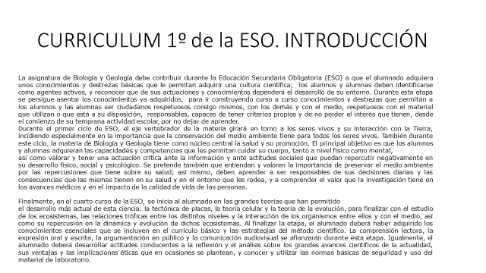
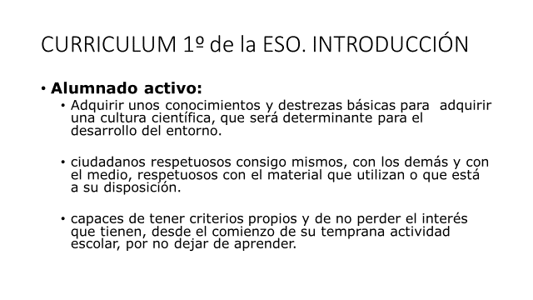

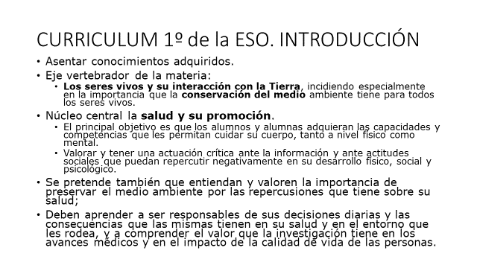LA interaccion es lo mas importante, y es lo que los expertos de medioambiente y biología es lo que dice. ES UN RETO QUE VIENE DEL MUNDO REAL
Nucleo central la salud, lo meten en 3 de la eso
RESPETO hacia el medio ambiente, consciente del impacto en el medioambiente
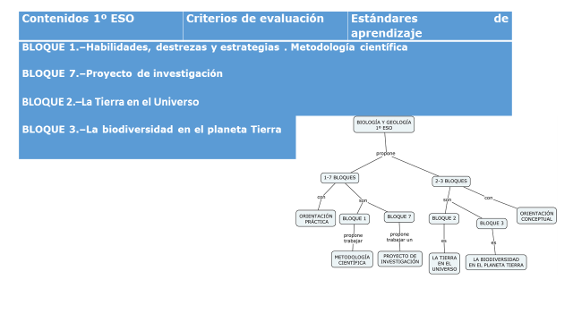
Las relaciones transversales de materias de bio y geo son interesanten.
Dos de los bloques son de practica, bloque 1 y bloque 2, se pueden juntar. Nos dicen que tenemos que hacer un esperimento si o si.
Bloque 2 y 3 referente de contenidos.
El bloque 1 y 7 nos dan pista para la secuenciación.
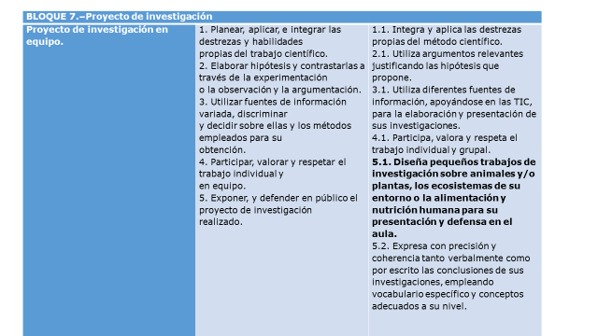
Esto se repite en tercero
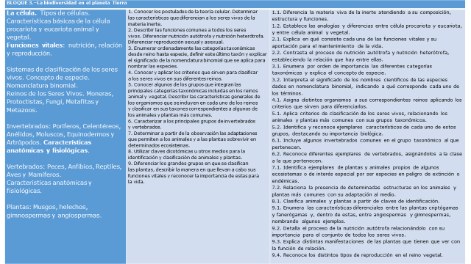
Ha cogido la secuencia de estándares de aprendizaje y señala los conceptos máximos y los vacia.
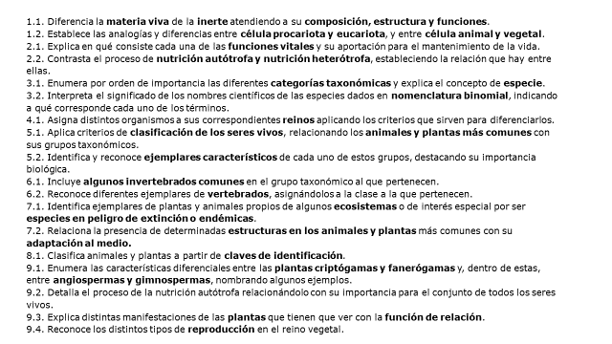
Sabemos que los estándares no se pueden trabajar por dia, hay que darle significado
Ella le da el siguiente significado: entresaca los conceptos
Interaccion vida planeta
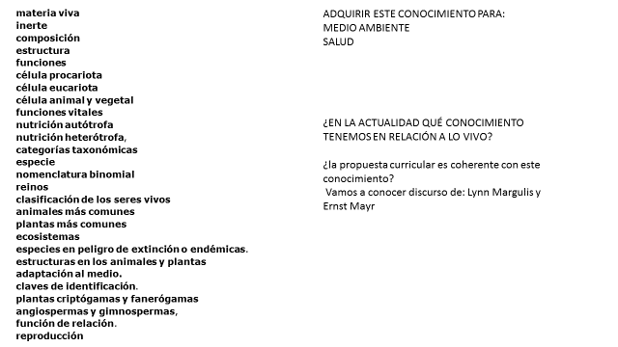
¿Que nos esta diciendo la ciencia en cuanto a este listado? Ella coje dos documentos o dos discursos. MAYR (como entender lo vivo) MArguilis (como entender lo vivo)

Identificar los conceptos claves para realizar el mapa
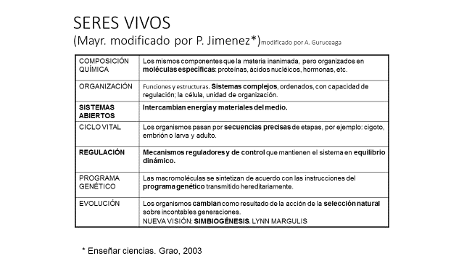
(APORTE MIO: Que es la vida para nosotros)
Donde se situa el alumnado en cuanto a este concepto? Organismo macro, nace se reproduce y muere.
Si os fijáis el texto no habla de la célula todavía. Intercambio con el exterior
2. video 5 min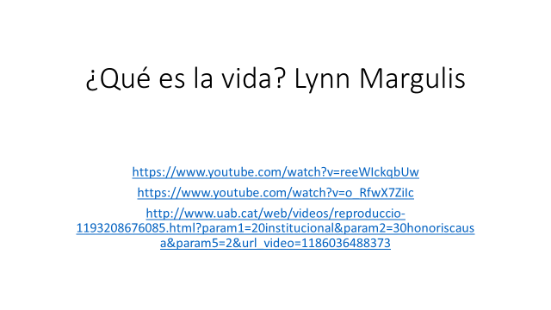
2. video 5 min ¿SI comparamos el video con los estándares del curriculum, con que lo podemos ligar? Nos jugamos que concepción de lo vivo desarrolla el alumnado. En este video trata un poco la diferencia entre vivo e inerte. Hasta ahora se trabaja un concepto de la vida muy estatico, en vez de un proceso e intercambio d eenergia. La ley nos da pie para incorporar esta visión de la vida. Tenemos la obligación de dar una visión de la vida DINAMICA NO ESTATICA
3. Video, cuando le dan a lys margulis el premio honoris causa, por donde va la ciencia de la vida en estos momentos.

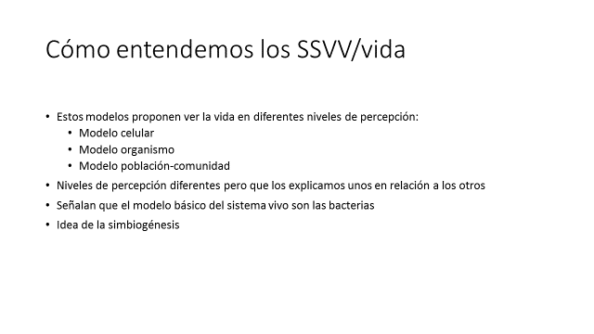
Entender lo vivo desde el ecosistema (como trabajar lo vivo con un ecosistema haciendo maquetas (JULIA))
Los conceptos dados hasta ahora lo saben memorizar pero no le den ningún significado.
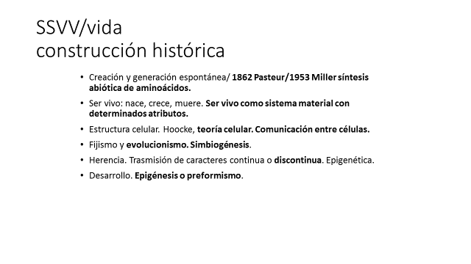
Desde donde venimos y hacia donde vamos (El ppt de arriba), lo veremos mas en inovacion.
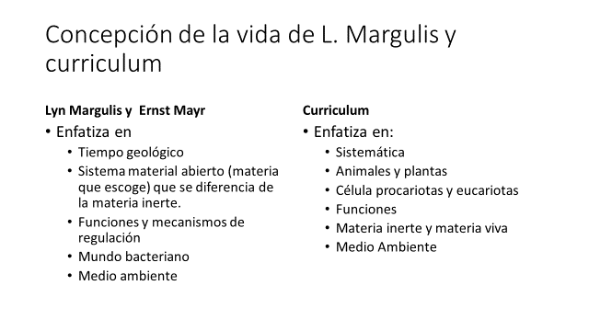
Enfocar el curriculum desde la ciencia.
Ella propone trabajar los seres vivos en los siguientes cuatro planos, aunque incluso podrían ser tres. Dar significado a cada uno y establecer relaciones.

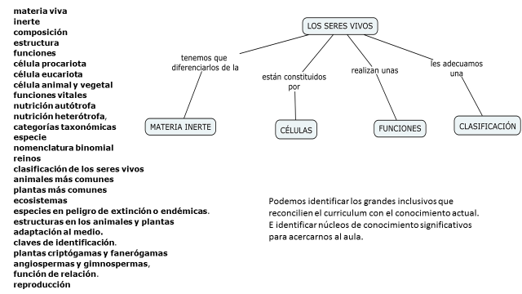
Ella comenzaba el curso de biología siempre hablando de lo vivo, peleando por salirse de la idea de mamíferos y plantas.
Ella intentaba concretar mas, muchas células pocas, protistas función…. Ir relacionándolo todo rompiendo con la estructura de primera lección segunda…
Donde me situo, en células? Funciones? El único que quizá no se podía relacionar o integrar seria la taxonomía, aunque también se podría hacer.
Coger un tema y relacionarlos en un mapa conceptual basándonos en algún eje como ella ha hecho en el power point de arriba.
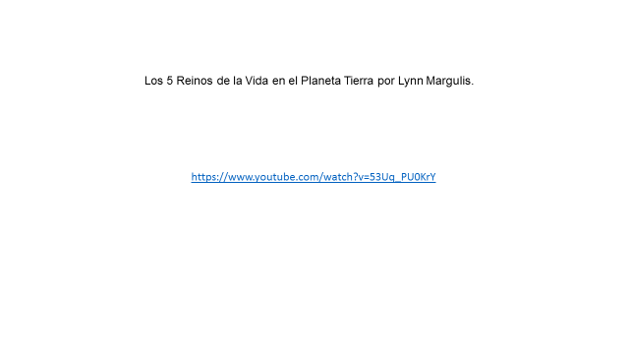
Para relacionar lo del margulis y algo mas. (BUEN VIDEO). Rompe el dominio de los animales. (muy bueno para 4 de la eso, en 1 puede causar dudas). Rompe con la pretensión de que todo esta controlado y que todo lo sabemos ya. Ahora en teoría no hay 5 reinos si no 7. (arqueas, bacterias, cromistas, protozoos, hongos, animales y plantas). Tienen que trabajar mucho el nivel celular. No hay trabajos didácticos que trabajen esto.
Hoy en dia se obvia el mundo microbiano. (APORTE MIO: Que interés tiene que los alumnos de primero, o los que van hacia la rama científica conozcan que hay arqueas, bacteria y cromistas?)
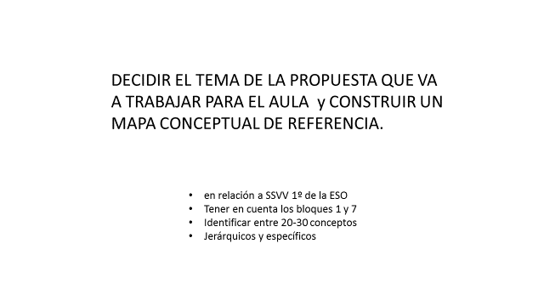
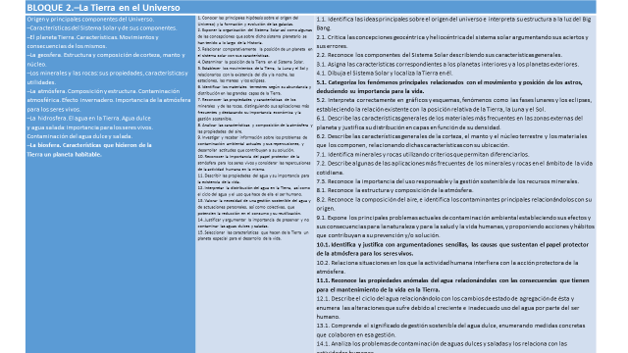
Estandares
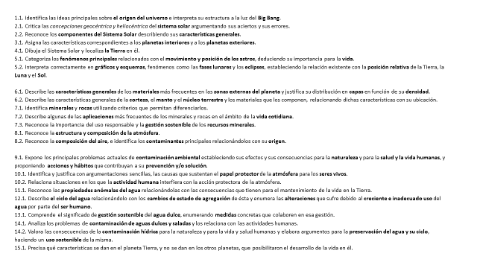
Entiendo que la lomce nos dice que tenemos que situar en el sistema solas (lo hemos trabajado con Julia)
Ella iria directamente al planeta y su estructura (densidad) ) corcho, vaselina y clavos) para crear un modelo de las capas de la tierra.

LA hidrosfera:
En este bloque puedes meter desde la física y química hasta la matemática.
Es un bloque muy pretencioso.
Cada ítem tiene su dificultad desde la didáctica.
Es muy difícil de hablar de minerales y rocas sin especificar su origen, y en este bloque no lo menciona.
Hay guiños entre los dos bloques, para decir que estos dos bloques están relacionados. Que podría ser el origen de propuestas interesantes.

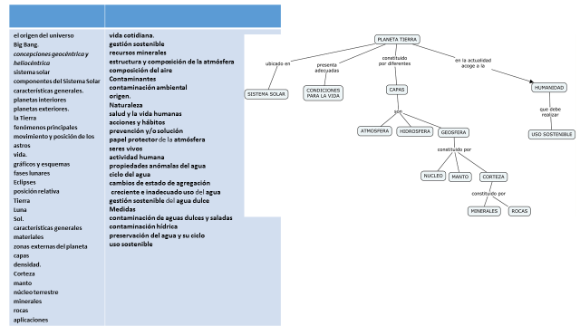
Del listado de estándares ha seleccionado los de arriba porque pueden estructurar.
A continuación, que se dice del planeta a nivel científico
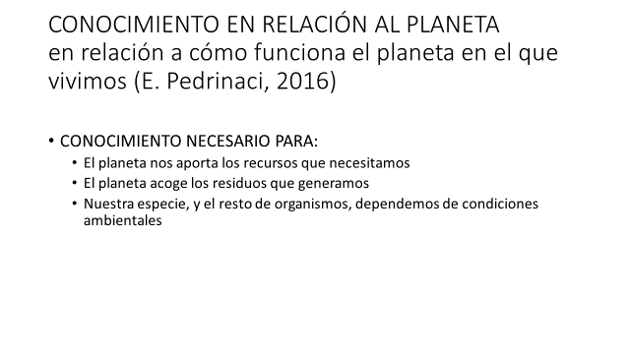
Emilio pedrinaci se ha dedicado a la didáctica de la cienciaRevista Enseñanza de las ciencias de la tierra (parecida a la revista de Alambique)
Pedrinaci, dice que conocimiento de geología debería tener la ciudadanía en este momento.
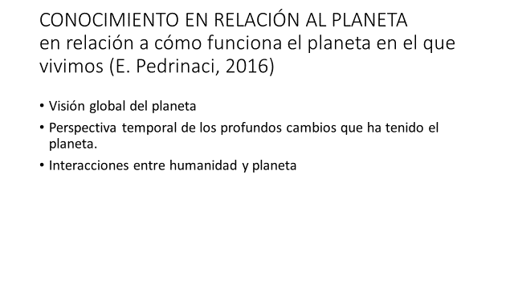
Como funciona el planeta le parece muy importante, por ello plantea lo de arriba.
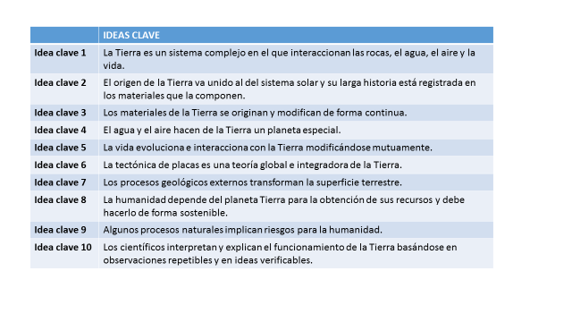
Todo ciudadano debería tener claros los conceptos de arriba según los geólogos, teniendo en cuenta esto y los dos documentos ella los estructura en el siguiente mapa conceptua.
Leer el curriculum y transportarlo a un mapa, nos ayuda a darle significado.

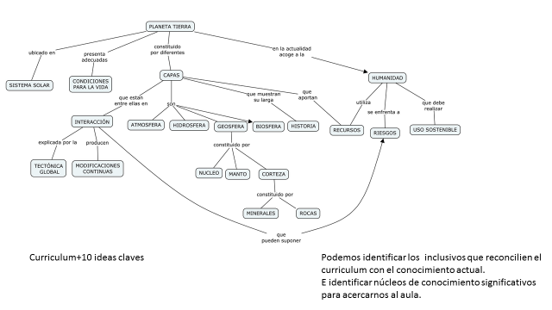

Temporalizacion, si cogemos los cuatro bloques planteados, ella nos propone que dividamos el curso en dos, mitad y mitad. 4 meses por ejemplo 3 unidades diferentes (células y funciones) (otro diversidad y clasificación), juntar dos bloque practico-teorico.
No puedes dar en lineal todo lo que viene en el curriculum, pero puedes hacerlo de forma transversal

